**Tugas 3**

Nama : Patricia Joanne

NPM : 140810160065

**29 April 2019**

Tugas Pertemuan 9

**Soal:**

Tentukanlah sebuah instansi/lembaga/perusahaan yang berlokasi di Jawa Barat yang membutuhkan data warehouse. Tugas anda adalah:

1. Cantumkan website dari instansi/lembaga/perusahaan yang dipilih.
2. Deskripsikan asumsi-asumsi yang dibutuhkan.
3. Buatlah pemodelan data warehouse-nya sesuai asumsi-asumsi di poin (2), dan alasan pemilihan model yang digunakan.
4. Cantumkan referensi yang digunakan (jika ada)

**Jawaban:**

Salah satu perusahaan yang menurut saya membutuhkan data warehouse adalah PT. Agro Jaya Prima (<http://jualdombakiloan.com/>) yang berlokasi di Jl. Ciguruwik 173-169, Cinunuk, Cileunyi – Bandung Jawa Barat 40393. Perusahaan ini bergerak dalam bidang peternakan domba, kambing dan sapi dengan beberapa layanan seperti breeding (penjualan bibit/anakan domba, kambing dan sapi), fattening (penggemukan domba, kambing dan sapi), trading (penjualan grosir domba, kambing dan sapi untuk Qurban, Aqiqah dan pedaging), dan sarana pemeliharaan hewan dan pemotongan hewan Qurban dan Aqiqah. Berdiri sejak tahun 2014, perusahaan ini mengelola peternakan yang tersebar di beberapa lokasi yaitu di Kabupaten Bandung (Jawa Barat), Magelang (Jawa Tengah), Semarang (Jawa Tengah), Bekasi (DKI Jakarta), dan Tangerang (Banten) untuk memasok permintaan dalam negeri maupun luar negeri.

Hal yang melatar belakangi perusahaan ini membutuhkan data warehouse adalah dikarenakan perusahaan ini memiliki banyak klien tidak hanya di dalam negeri tetapi juga di luar negeri dan peternakan yang harus dikelola tidak hanya satu tetapi banyak. Sehingga melalui data warehouse pemilik perusahaan dapat menyimpulkan hewan apakah yang paling laku atau di peternakan manakah yang paling menguntungkan. Data warehouse dibutuhkan tidak hanya dalam hal monitoring saja tetapi juga untuk memprediksi penjualan misalnya mendekati Idul Adha permintaan akan naik namun pada hari biasanya permintaan tidak akan sebanyak itu sehingga pemilik perusahaan dapat memperkirakan jumlah hewan yang harus ia persiapkan untuk dijual.

Diasumsikan pemilik perusahaan ini memiliki 5 peternakan di berbagai lokasi dan hewan ternak yang terdiri dari sapi, kambing, dan domba dimana masing-masing terbagi menjadi jantan dan betina (Untuk domba jantan dibagi lagi menjadi bertanduk dan tidak bertanduk). Setiap peternakan melayani klien entah individu, instansi, maupun agen yang dapat membayar menggunakan beberapa metode pembayaran. Waktu transaksi dalam hari, tanggal, bulan, dan tahun dan jumlah pesanan dalam kilo juga dicatat.

Berdasarkan asumsi tersebut, pemodelan data warehouse dapat dibuat. Pertama tentukan tabel fakta dan dimensinya lalu hubungkan.

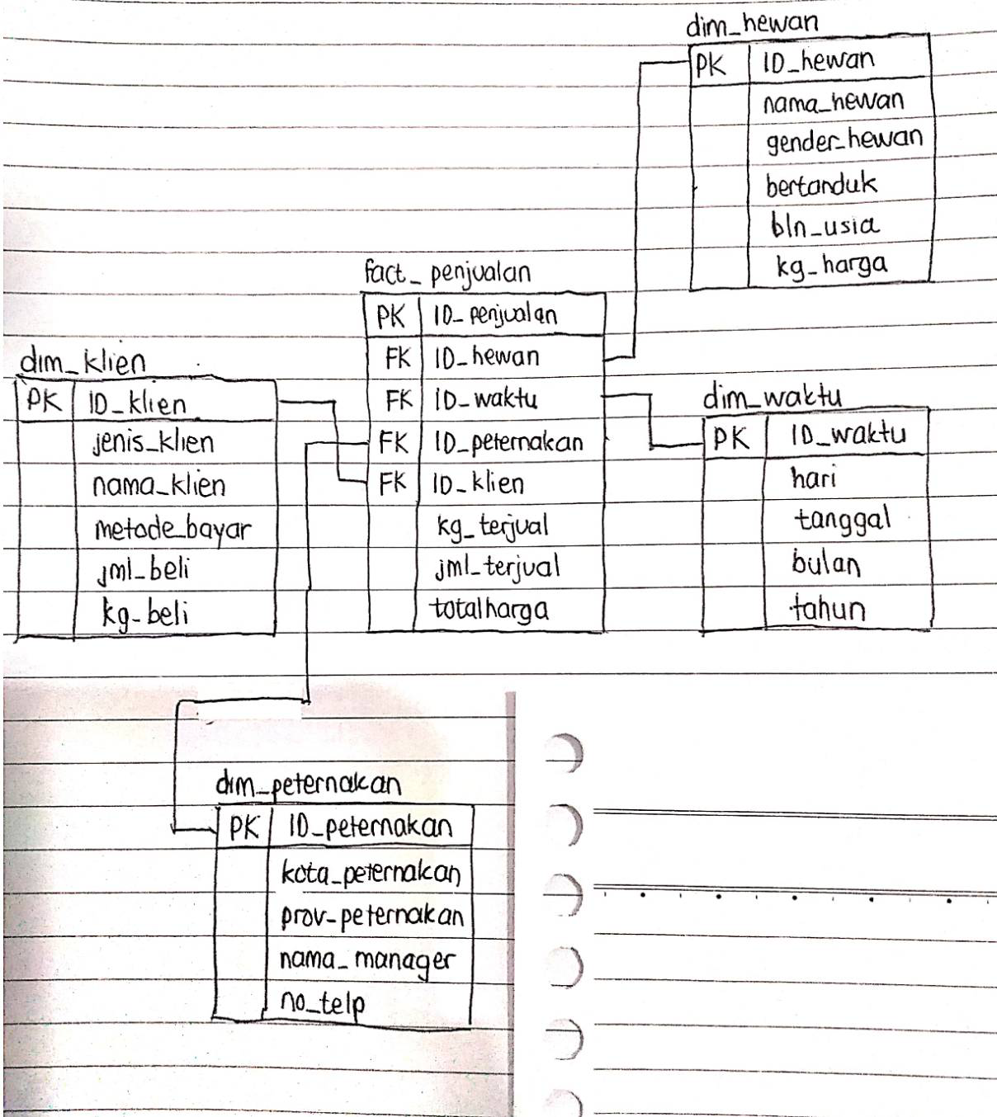

Penjelasan:

1. Fact table: fact_penjualan
   * ID_penjualan: sudah jelas
   * ID_hewan: sudah jelas
   * ID_waktu: sudah jelas
   * ID_peternakan: sudah jelas
   * ID_klien: sudah jelas
   * kg_terjual: jumlah terjual dalam kg
   * jml_terjual: jumlah terjual dalam ekor hewan
   * totalharga: total harga dalam satu transaksi
2. Dimension table:
   1. Dim_hewan
      * ID_hewan: sudah jelas
      * nama_hewan: nama hewan (domba, kambing, atau sapi)
      * gender_hewan: jantan/betina
      * bertanduk: ya/tidak
      * bln_usia: usia hewan dalam bulan
      * kg_harga: harga hewan dalam kg
   2. Dim_waktu
      * ID_waktu: sudah jelas
      * hari: sudah jelas
      * tanggal: sudah jelas
      * bulan: sudah jelas
      * tahun: sudah jelas
   3. Dim_peternakan
      * ID_peternakan: sudah jelas
      * kota_peternakan: kota lokasi peternakan
      * prov_peternakan: provinsi lokasi peternakan
      * nama_manager: nama manager peternakan
      * no_telp: nomor telepon peternakan
   4. Dim_klien
      * ID_klien: sudah jelas
      * jenis_klien: jenis klien (individu, instansi, atau agen)
      * nama_klien: nama dari klien
      * metode_bayar: metode pembayaran (cash, transfer, dll.)
      * jml_beli: jumlah hewan yang dibeli dalam ekor hewan
      * kg_beli: jumlah hewan yang dibeli dalam kg

Skema data warehouse yang digunakan adalah *star schema* karena cenderung mudah dipahami karena modelnya yang lebih sederhana, cocok untuk pemilik perusahaan yang baru mengenal teknologi dalam memonitoring penjualannya. Selain itu skema ini memudahkan mencari isinya karena kesderhanaannya dengan cara melihat *step by step* dari masing-masing dimensinya,

**Referensi:**

<https://publikasiilmiah.unwahas.ac.id/index.php/PROSIDING_SNST_FT/article/download/1893/1947>

<https://stackoverflow.com/questions/20036905/difference-between-fact-table-and-dimension-table>

<http://ddyarmada.blogspot.com/2014/10/keuntungan-dan-kekurangan-star-schema.html>